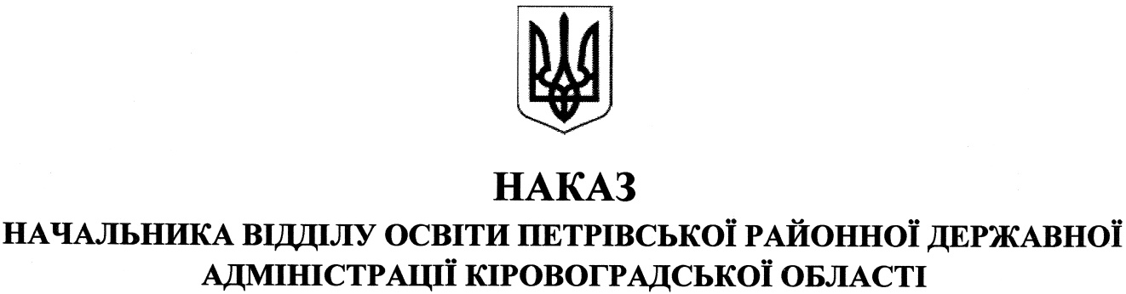

від 11 грудня 2018 року № 269
смт Петрове
Про проведення районного
етапу обласного огляду
музеїв при закладах освіти

На виконання наказу начальника управління освіти, науки, молоді та спорту Кіровоградської обласної державної адміністрації від 30 листопада 2018 року № 827 та з метою удосконалення діяльності музеїв при закладах освіти, підвищення їхньої ролі як осередків освіти та патріотичного виховання учнівської молоді, стимулювання та підтримки їхньої діяльності

НАКАЗУЮ:

1. Із 13 по 28 грудня 2018 року провести районний етап обласного огляду музеїв при закладах освіти, що перебувають у сфері управління Міністерства освіти і науки України.
2. Затвердити Умови проведення районного етапу огляду (додаток 1).
3. Затвердити склад комісії районного етапу огляду (додаток 2).
4. Організаційно – методичне керівництво покласти на Петрівський районний центр дитячої та юнацької творчості (БОЙКО В.О)
5. Директорам закладів загальної середньої освіти до 28 грудня 2018 року надіслати матеріали для проведення огляду до центру дитячої та юнацької творчості.
6. Центру дитячої та юнацької творчості до 10 січня 2019 року надіслати матеріали огляду до комунального закладу «Кіровоградський обласний центр туризму, краєзнавства та екскурсій учнівської молоді».
7. Контроль за виконанням даного наказу покласти на директора комунальної установи «Петрівський районний центр із обслуговування закладів освіти» МОСКАЛЬЦЯ Г.Л.

В. о. начальника відділу освіти І.ЛУГОВА

Додаток 1
до наказу начальника відділу
освіти Петрівської районної
державної адміністрації
від «11» грудня 2018 року № 269

Умови
проведення районного етапу
обласного огляду музеїв при закладах освіти

Завдання огляду
Головними завданнями Огляду є:
удосконалення роботи музеїв;
підвищення ролі музеїв як осередків освіти та патріотичного виховання учнівської молоді;
виконання Закону України «Про засудження комуністичного та націонал-соціалістичного (нацистського) тоталітарних режимів в Україні та заборону пропаганди їхньої символіки» та Рекомендацій Міністерства освіти і науки України «Про перегляд підходів з організації діяльності музеїв історичного профілю» (лист Міністерства освіти і науки України від 22 травня 2015 № 1/9-255);
зміцнення зв’язків музеїв закладів освіти з державними і комунальними музеями, архівами, товариствами охорони пам’яток історії та культури, творчими спілками та громадськими організаціями;
сприяння оновленню діючих експозицій музеїв, відкриттю нових музеїв, світлиць тощо.

Учасники огляду
Огляду підлягають музеї при закладах загальної середньої освіти, які перебувають у сфері управління Міністерства освіти і науки України.

Порядок і строки проведення Конкурсу
Районний етап огляду проводиться до 28 грудня 2018 року.
Для участі в огляді учасникам слід направити документацію огляду в паперовому та електронному вигляді до комунальної установи «Петрівський районний центр із обслуговування закладів освіти».

Документація огляду
- Інформація про музей за формою:
№ з/п | Назва музею,  адреса  (обов’язково),  телефон | Назва  закладу  освіти | Профіль | Тематика  експонатів | Прізвище  керівника  музею | Дата і номер  реєстрації/  перереєстрації

- Уніфікований паспорт музею.
- Опис досвіду роботи музею.
- Презентація, що висвітлює музейну роботу (об’єм до 10 слайдів у програмі Power Point).

Додаток 2
до наказу начальника відділу
освіти Петрівської районної
державної адміністрації
від «11» грудня 2018 року № 269

Склад
комісії районного етапу
обласного огляду музеїв при закладах освіти

Москалець Г.Л. - директор комунальної установи «Петрівський районний центр із обслуговування закладів освіти»;
Швець Т.М. - методист районного методичного кабінету комунальної установи «Петрівський районний центр із обслуговування закладів освіти»;
Суліма Д.О. - методист районного методичного кабінету комунальної установи «Петрівський районний центр із обслуговування закладів освіти»;
Бойко В.О. - директор центру дитячої та юнацької творчості;
Сапок С. І. - директор Петрівського районного музею історії.

